Учебный диалог на уроках в начальной школе. Игровые приёмы.

Авторы:
Ткаченко Екатерина Сергеевна, учитель начальных классов
Завадская Лилия Борисовна, учитель начальных классов

Мы бы хотели остановиться на 3 этапах обучения учащихся ведению диалога в начальной школе:
-Обучение учащихся постановке вопросов;
-Обучение учащихся работе в группе, парах;
-Обучение учащихся ведению групповой и общеклассной дискуссии.

1 этап
Обучение постановке вопросов
В своей практике мы часто сталкиваемся с тем, что первоклассники не умеют задавать правильные соответствующие их возрасту вопросы. Следовательно, педагогу нужно это делать за них и самому на свои же вопросы отвечать, т.к. дети – большие любители подражать. Сначала вопросы будут задаваться детьми механически, а потом и осознанно, задействуя необходимые структуры мозга.
Поэтому система обучению постановке вопросов реализуется по следующей схеме:
Учусь задавать вопросы.
Знаю вопросительные слова.
Слушаю вопрос и грамотно на него отвечаю.
Каждый блок не существует сам по себе, все блоки между собой взаимосвязаны.

Предлагаем вашему вниманию несколько игровых упражнений для развития умения задавать вопросы:

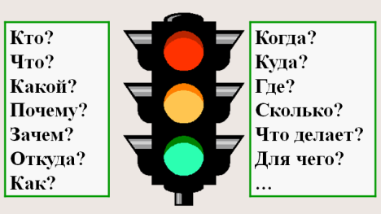
«Умный вопросик»
Детям предлагается предмет. Нужно задать к нему как можно больше разных вопросов, используя вопросительные слова памятки.

«Шляпа Муми-Тролля»
Учитель или ученик из ряда слов (предметов) связанных между собой тематически, выбирает (загадывает) одно слово, которое он держит в тайне. Учащиеся, опираясь на свои знания предмета, должны задать как можно больше таких вопросов, которые предусматривают ответ «да» или «нет», не называя сам предмет.
Например:
Тема «Полезные ископаемые»
Перед детьми демонстрационный материал:
каменный уголь, песок, торф, нефть, железная руда, известняк, гранит.
Задание: догадаться, какой предмет находится в шляпе Муми-Тролля, задав как можно больше вопросов, опираясь на свойства полезных ископаемых.
Предполагаемые вопросы детей:
- Это полезное ископаемое имеет запах? (Нет)
- Это полезное ископаемое твёрдое тело? (Да)
- Это однородное вещество? (Нет)
- Оно тонет в воде? (Да)
- Это полезное ископаемое горючее? (Нет)
- Его используют в строительстве? (Да)
- Это полезное ископаемое сыпучее? (Нет)
- Его можно расколоть? (Нет)
Вывод: загаданное слово - гранит.
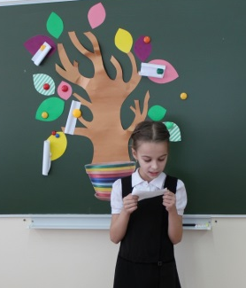
«Дерево мудрости»
Дети в группах (парах) составляют по изученному материалу (прочитанному тексту и т.д.) трудные вопросы, записывают их, сворачивают трубочкой, прикрепляют к дереву (на доске). Затем любой ученик может проверить свои знания, ответив на один из этих вопросов.

«Передай другому»
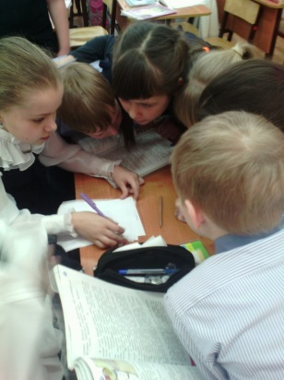
Дети делятся на группы, читают текст. Учитель каждой группе даёт 4 (по количеству вопросов) небольших листа. Необходимо составить по тексту интересные вопросы. Каждый вопрос записывается на отдельном листе. Группы меняются вопросами. Теперь задача каждой группы письменно ответить на вопросы (на том же самом листочке под вопросом записывается ответ). Затем каждая группа выбирает самый интересный (трудный) вопрос, зачитывает ответ на него. Группа, составившая вопрос, и остальные группы соглашаются-не соглашаются, дополняют.

При правильно организованной работе педагога, у детей не только формируется умение задавать грамотные вопросы и полно на них отвечать, но и умение проанализировать сам вопрос. Уже во втором классе ребёнок может сказать своему собеседнику: «Я не могу ответить на твой вопрос, т.к. он не соответствует содержанию текста».

2 этап
Обучение учащихся работе в группе, парах
Психологи давно определили, что «инкубатором» самостоятельного мышления, познавательной активности ребенка является не индивидуальная работа под руководством взрослого, а сотрудничество в группах совместно работающих детей.
Основным достоинством работы в группах и парах является:
- активное включение каждого ученика в процесс усвоения учебного материала;
- возникновение различных мнений и необходимость обоснования доказательства своей точки зрения;
- объяснение того, что другим не понятно;
- возможность получить помощь в случае неудачи.

Приведём несколько приемов групповой работы, которые можно использовать на уроках в начальной школе.

«Пирамида знаний»
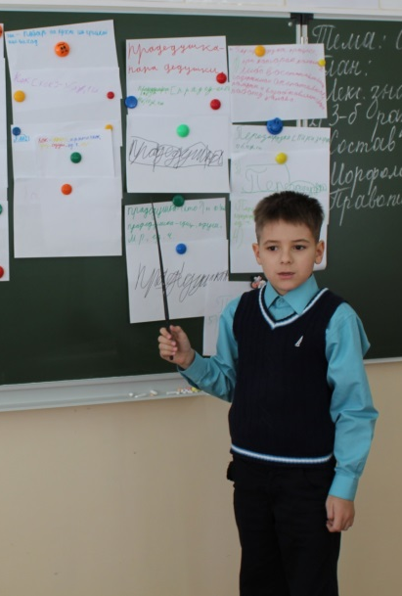
Тема (задание) делится на части, чтобы каждый участник группы (или группа) получил свою часть. Коллективно выстраивается план работы. Дети разбиваются на группы, распределяют, кто какую часть работы будет выполнять.
Например: тема «Слово»
На доске план, он перед вами:
- Лексическое значение слова
- Состав слова
- Признаки слова как части речи
- Звуко-буквенный анализ
- Наличие в слове орфограмм
Детям предложены 5 слов:
перезагрузка
прадедушка
кок
кино
горицвет
Каждая группа выбирает слово, участники группы распределяют работу, согласно плана. В течение 5 минут каждый участник группы выполняет свою часть работы. Затем проходит обсуждение в группе. Собранный материал выносится на доску для защиты. Перед учениками целевая установка: прослушав выступление всех групп, необходимо ответить на вопрос, что нового вы для себя открыли?
Итог. В результате обсуждений, дети открыли для себя следующее:
- Меня удивило, что в словах бывает 2 приставки, как в слове ПЕРЕЗАГРУЗКА.
- Я открыл для себя новое в лексическом значении слова КОК. Оказывается есть такая причёска.
- Я не знала, что бывает приставка – ПРА- как в слове ПРАДЕДУШКА.
- На уроках мы говорили о соединительных гласных о, е в сложных словах. А слово ГОРИЦВЕТ, это что слово-исключение, там же соединительная И?
- Меня порадовало, что слово КИНО в предложениях я говорю правильно. Многие не знают, что в этом слове нет окончания.

«Паровозик»
Выполнение заданий разного рода группой (или в парах) «по цепочке».
Например:
3 класс Русский язык «Имя существительное как часть речи»
Задание: выполнить морфологический разбор имени существительного.
1 ученик – задаёт вопрос
2 ученик – ставит слово в начальную форму
3 ученик – определяет часть речи
4 ученик – указывает одушевлённое или неодушевлённое
5 ученик – указывает род
6 ученик – определяет число

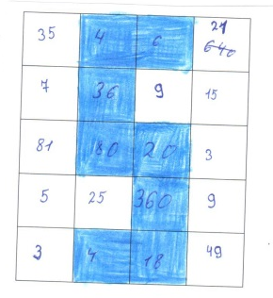
«Крестики-нолики»
Работа выполняется в парах.
Например:
Перед учениками незаполненное игровое поле. Пара между собой договариваются, кто из детей «крестик», а кто «нолик».
Задание: решая примеры, «нолики» записывают в клетки игрового поля чётные числа, «крестики» - нечётные числа.
Закончив работу, необходимо закрасить клетки с чётными числами в зелёный цвет. При правильном выполнении работы, получается изображение какого-то предмета.

3 этап Обучение учащихся ведению групповой и общеклассной дискуссии

Дискуссией называют обсуждение, спор, столкновение точек зрения, позиций.

«Битва умов»
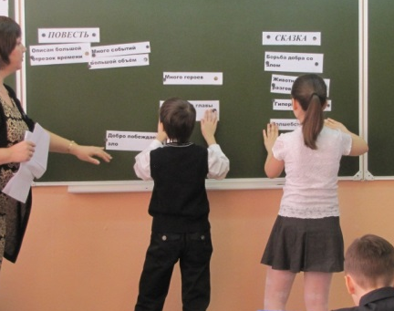
Тема: «А. Волков «Волшебник Изумрудного города». Работа над жанром произведения.
Класс условно делится на 2 части. 1-ой части учеников предлагается доказать, что произведение «Волшебник Изумрудного города» – сказка, 2-ой части учеников – повесть.
В результате дискуссии, ученики пришли к выводу, что к данному произведению подходят признаки, как сказки, так и повести. Наверное, есть жанр, который объединяет признаки повести и сказки. Возможно, он так и называется: повесть-сказка.

«За и против»
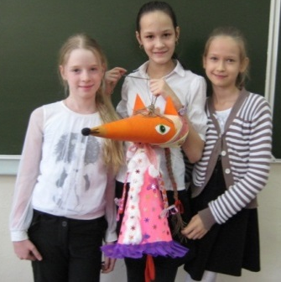
Тема: «Конструирование из подручных материалов».
Дети в группах выполняют проектную работу «Новогодняя игрушка».
По окончанию работы, проведена дискуссия «За и против».
Дети должны были выбрать игрушку, которая соответствовала бы определённым требованиям (прочность, вес, размер, яркость и др.) для участия в городском конкурсе новогодних игрушек.
Таким образом, технология учебного диалога инновационна, она внутренне меняет взрослых и детей. И тем и другим она даёт возможность самореализоваться, раскрыть свои творческие способности, стать успешными, открытыми, уверенными в себе.
Надеемся, что представленные нами приёмы были вам интересны и пригодятся в работе.

